绵阳市涪城区疾病预防控制中心物资采购报价单
项目：麻风病防治宣传品采购
项目名称 | 参数（规格、型号、尺寸） | 单位 | 数量 | 单 价（元） | 合计（元）
折叠指甲钳 | - 规格：8cm（±1cm）*2cm(±0.5cm），材质：高硬度优质碳钢，硬度达到580-730HV，平口剪甲；  外包装订制LOGO（内容：麻风病，可防可治不可怕；加单位logo）。  样品如图：  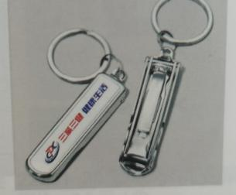 | 个 | 500
多功能壁挂纸盒 | - 材质：加厚PP材质  - 功能：卷纸抽纸双用,免打孔粘贴安装，密封防潮，承重力强  - 规格：长*宽*高：22cm*14cm*14cm(±2cm)  - 其他要求：配送相应套数的免钉贴  - 投标时可附送样品  - 外盒订制LOGO（内容：麻风病，可防可治不可怕；加单位“绵阳市涪城区疾病预防控制中心宣”落款）。  - 样品如图：  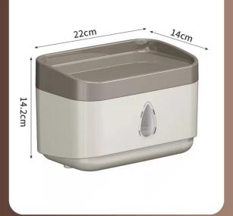 | 个 | 300
合计

报价单位：（盖章） 报价人：

电话： 日 期： 年 月 日

